Cryptographie

⇒ Focus sur la sécurité
⇒ prévoir
⇒ détecter
⇒ corriger (si possible)

⇒ Type d’attaques
⇒ Passive
⇒ Active

⇒ Objectif de protéger les données afin de préserver
⇒ L’intégrité des données
⇒ données reçu par une personne autorisée

⇒ Disponibilité des données
⇒ empêcher les attaques

⇒ La confidentialité des données
⇒ Protéger les données contre personne non autorisé

⇒ Mécanisme cryptographique
⇒ Approche Cryptographique
⇒ Algo cryptographique
⇒ Protocole cryptographique

⇒ Approche non cryptographique
⇒ Protection logique
⇒ Introduction detection
⇒ Firewall
⇒ Honeypot
⇒ Protection physique

⇒ Algo cryptographique
(insérer schéma)
⇒ Approche Symétrique ⇒ utilisation d’une même clé de chiffrage
⇒ PRNG
⇒ Keyed hash function
⇒ Cipher
⇒ Stream cipher
⇒ Block cipher

⇒ Approche asymétrique ⇒ utilisation d’une clé privé et public

⇒ Approche sans clé ⇒ Fonction de hachage ⇒ vérifier l’intégrité des données

⇒ Chiffrement symétrique
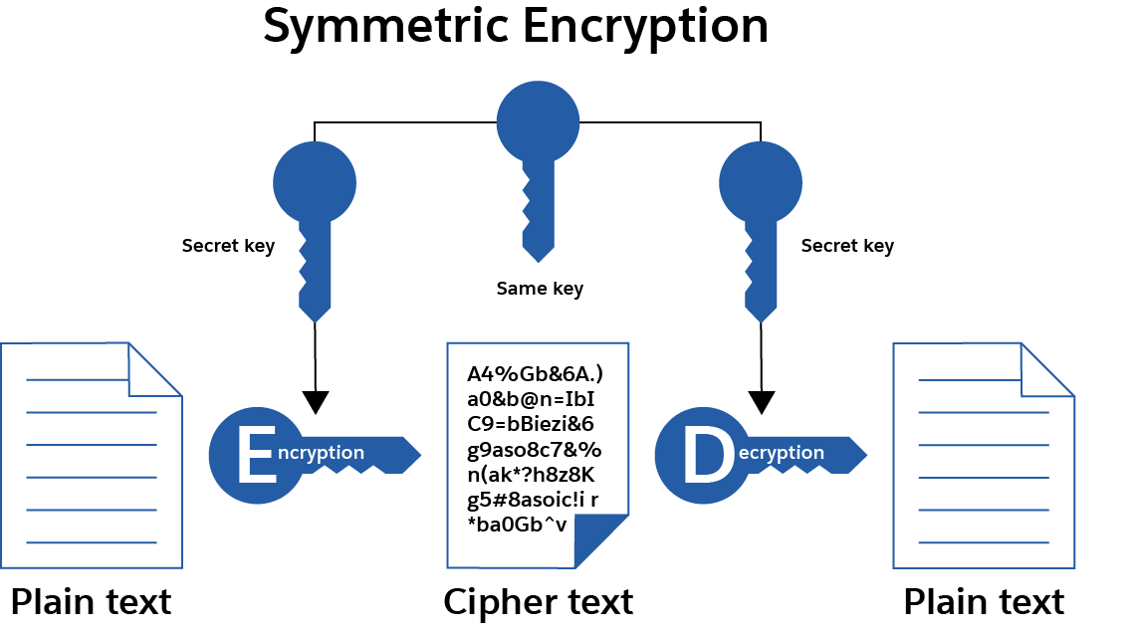

⇒ Block cipher vs Stream cipher
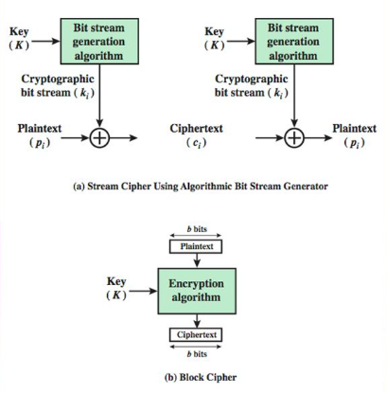

⇒ Message authentification algo

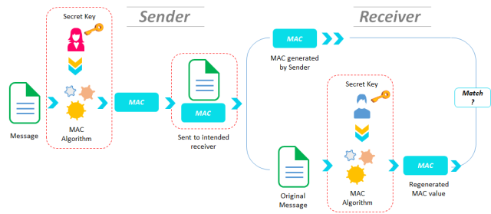

⇒ Authentification crypter

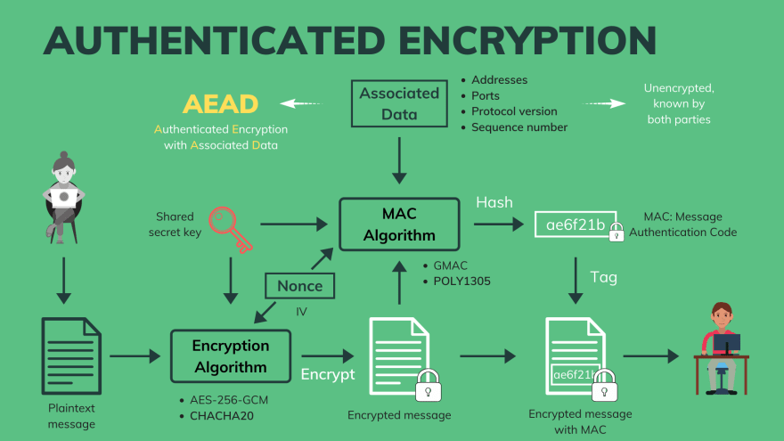

⇒ Partage clé publique
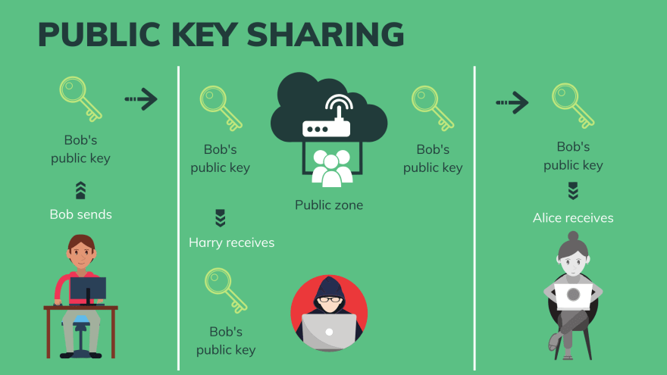

⇒ Cryptage asymétrique
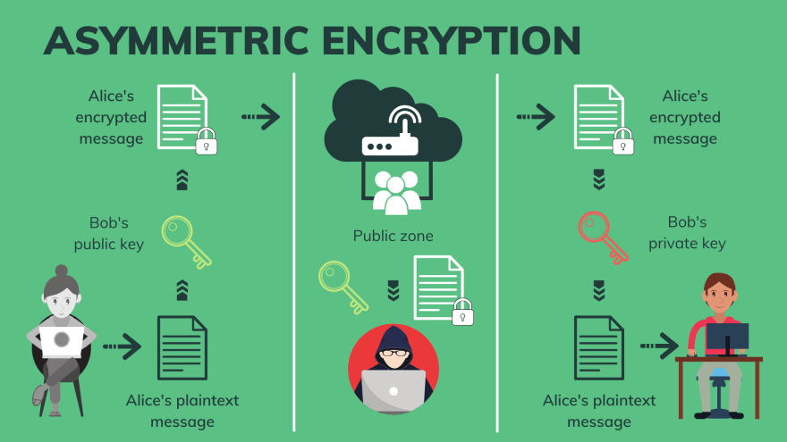

⇒ Digital signature
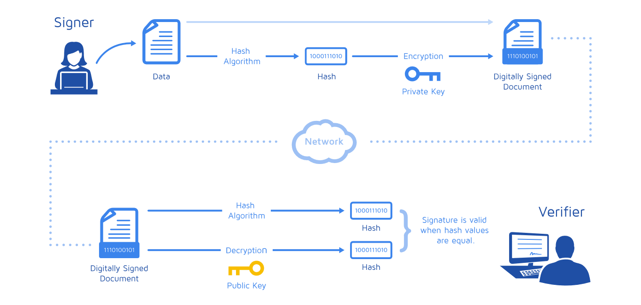

⇒ User/device authentification

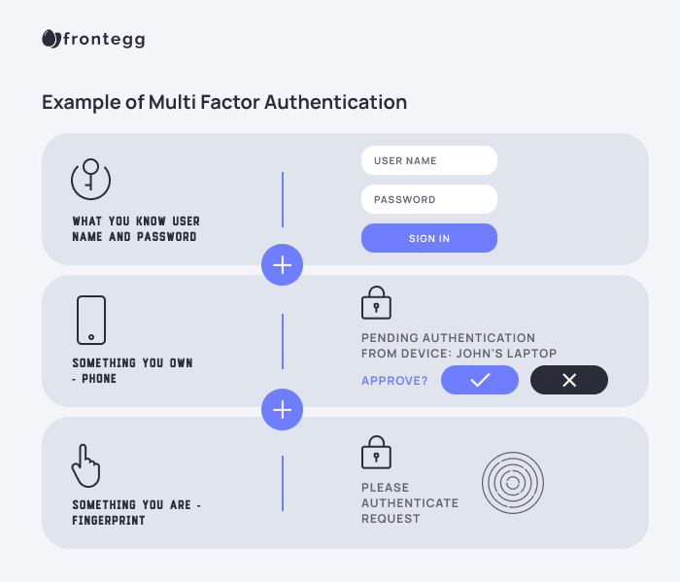
⇒ Denial of service (DoS)
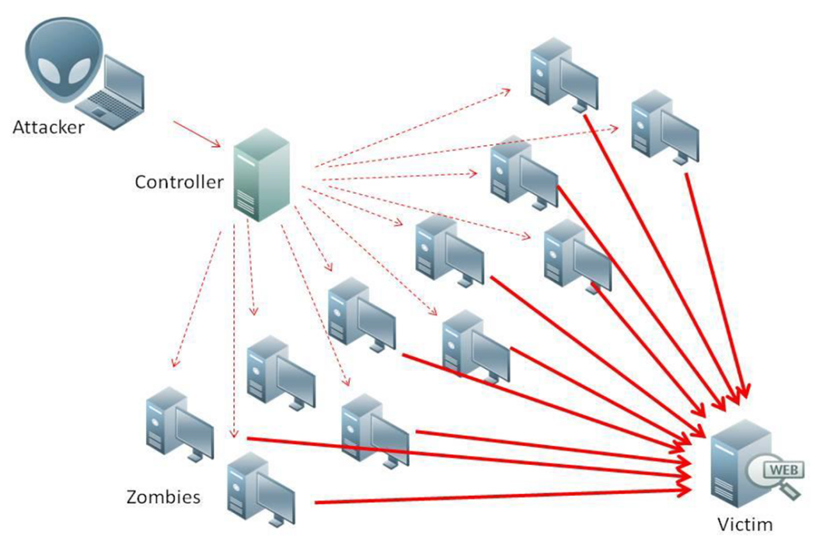

⇒ The man in the middle attack
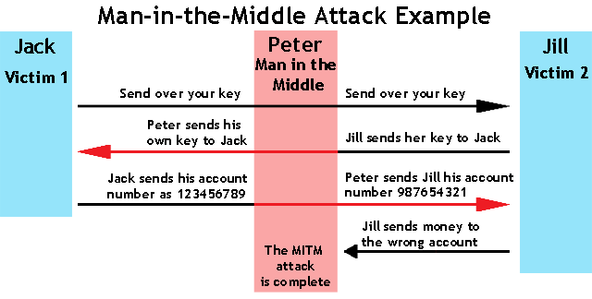

⇒ Threat vs attack
⇒ Attack = Threat + Vulnerability

⇒ Passive attack
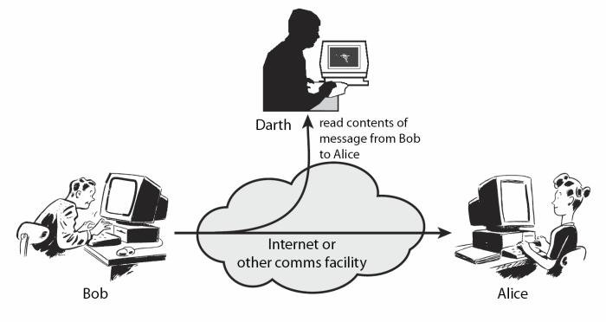
⇒ Active attack

